Pokoloruj najwyższą kredkę na niebiesko.

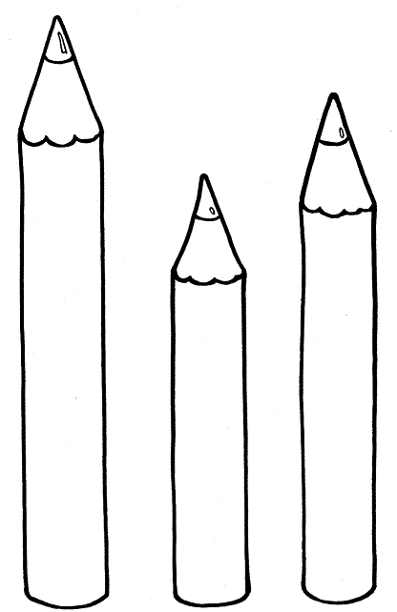

Pokoloruj wszystkie trójkąty na niebiesko, kwadraty na zielono a koła na żółto.

